# **目录**

1 绪论 3

1.、花卉图像识别的需求 3

2、 研究意义 3

2.1、推动计算机视觉与深度学习技术的发展 3

2.2、满足实际应用需求 3

3、研究现状 3

4、前景展望 3

2 系统架构 4

1、 总体设计 4

1.1、数据准备 4

2、数据预处理： 4

2.1、数据收集与标注： 4

2.2、图像归一化： 5

2.3、图像裁剪与缩放： 5

2.4、去均值与标准化 5

2.5、数据划分： 5

3、模型设计 5

3.1、CNN模型 5

3.1.1、定义： 5

3.1.2、工作原理： 6

3.2、MobileNetV2模型 6

3.2.1、背景与简介 6

3.2.2、技术特点 6

3.3.1、模型概述 7

3.3.2、网络架构 7

4、实验结果 9

5、系统性能评估 12

总体性能 12

6 结论 14

1、研究结论 14

2、展望 14

得 分 15

# 1 绪论

## 1.、花卉图像识别的需求

1.1、花卉识别的重要性：花卉作为自然界中的重要组成部分，具有丰富的物种和品种。花卉的种类繁多，外观差异大，对于一般人来说，很难准确地识别花卉的种类和特征。因此，基于深度学习的花卉图像识别系统具有重要的研究意义。

1.2、花卉识别的应用场景：花卉识别技术在实际应用中有着广泛的应用场景，如花卉保护、植物学研究、园艺教育等。通过准确识别花卉的种类和特征，可以为花卉爱好者、园艺师和植物学家提供准确的花卉信息，帮助他们更好地了解和选择花卉。

## 研究意义

### 2.1、推动计算机视觉与深度学习技术的发展

2.1.1、技术创新：花卉图像识别系统的研究与实现需要探索深度学习算法在图像识别领域的最新应用，这有助于推动计算机视觉和深度学习技术的持续创新和发展。

2.1.2、算法优化：在花卉图像识别过程中，研究者需要不断优化深度学习模型的结构和参数，以提高识别的准确率和效率。这一过程将促进深度学习算法的优化和完善。

### 2.2、满足实际应用需求

2.2.1、花卉保护：通过准确识别花卉的种类和特征，可以为花卉保护提供有力支持。例如，在自然保护区或植物园中，系统可以实时监测花卉的生长状况，及时发现病虫害等问题，为花卉保护提供科学依据。

2.2.2、植物学研究：花卉图像识别系统可以为植物学家提供丰富的花卉图像数据，帮助他们更好地了解和分类花卉，推动植物学研究的深入发展。

## 3、研究现状

3.1、实际应用：基于深度学习的花卉识别技术已经开始进入实用阶段，多款识别花朵的软件已经问世，如形色、微软识花等，为用户提供了便捷的花卉识别服务。

## 4、前景展望

4.1、技术创新：随着深度学习技术的不断发展，未来花卉图像识别系统将能够实现更高的识别准确率和更快的识别速度。

4.2、跨领域融合：花卉图像识别系统的研究将促进计算机科学、生物学、农学等多个学科领域的融合与创新。

# 2 系统架构

## 总体设计

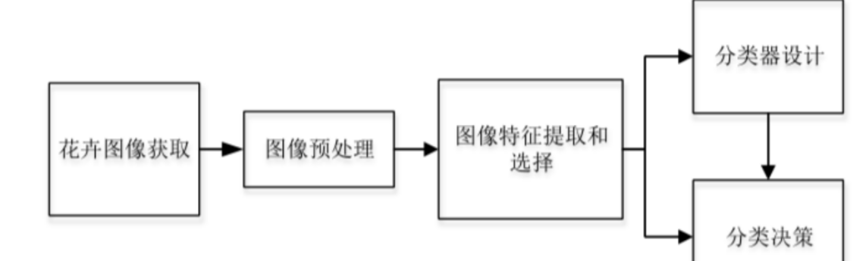

图2.1 花卉识别系统流程图

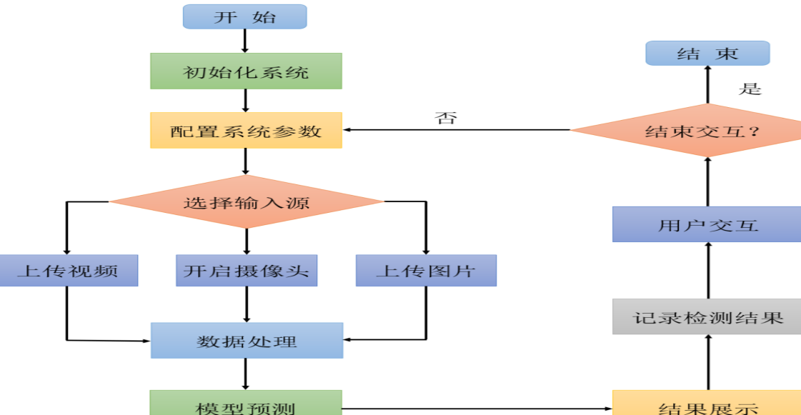

图2.2 系统流程图

### **1.1、数据准备**

****1.1.1、数据收集****：收集包含多种花卉的图像数据集，确保数据集的多样性和代表性。

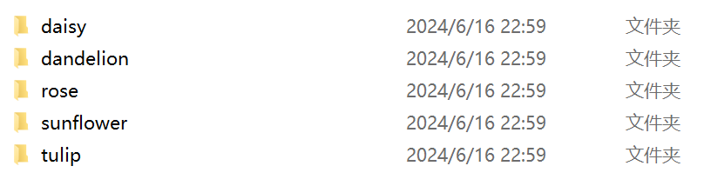

图2.3数据集

## 2、数据预处理：

### 2.1、数据收集与标注：

首先，需要收集大量的花卉图像数据，这些数据应涵盖不同的花卉种类、生长阶段、颜色、光照条件等，以确保模型的泛化能力。

### 2.2、图像归一化：

图像归一化是将图像数据转换为标准格式的过程，通常包括将像素值缩放到0到1之间或进行均值和方差归一化。归一化有助于加速模型的训练过程，并提高模型的收敛性能。

### 2.3、图像裁剪与缩放：

为了适应深度学习模型的输入要求，通常需要将原始图像裁剪到固定大小，并进行适当的缩放。

2.4、去均值与标准化：

在某些情况下，还需要对图像数据进行去均值和标准化操作，以消除图像中的冗余信息和噪声。这些操作有助于提高模型的稳定性和准确性。

### 2.5、数据划分：

将预处理后的数据集划分为训练集、验证集和测试集。通常，训练集用于训练模型，验证集用于调整超参数和监控模型性能，测试集用于评估模型的最终性能。

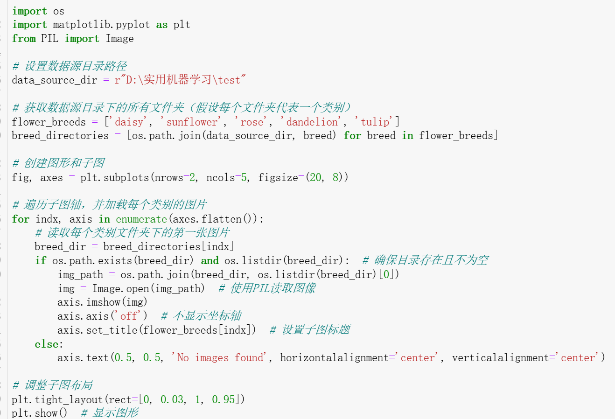

图2.4 数据预处理

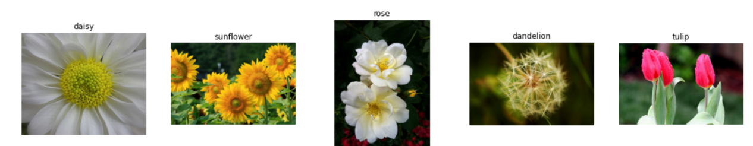

**图2.5 结果**

# 3、模型设计

## 3.1、CNN模型

### 3.1.1、定义：

卷积神经网络是一类特殊的神经网络，其特性在于使用卷积运算来替代一般的矩阵乘法运算。

### 3.1.2、工作原理：

卷积运算：卷积神经网络中的核心操作之一，通过将输入和滤波器进行逐元素乘法，并将乘积结果相加得到输出。

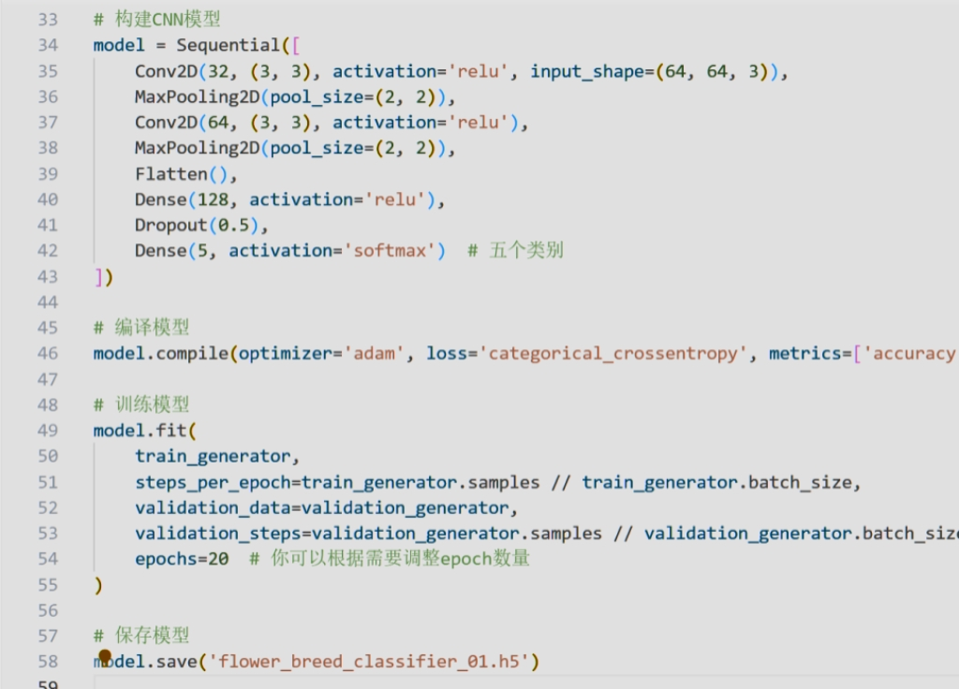

图2.6 CNN模型

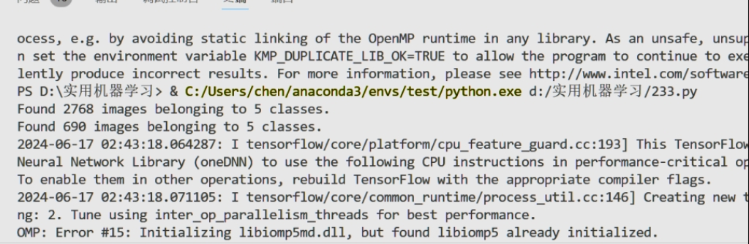

图2.7 结果

**3.2、Vgg模型**

### **3.2.1、模型概述**

****名称来源****：VGG模型的名称来源于牛津大学的Oxford Visual Geometry Group。

### **3.2.2、网络架构**

VGG模型主要有两种架构：VGG16和VGG19。

****VGG16：****输入层：接受224x224的RGB图像。

卷积层：由一系列卷积层组成，其中包括多个连续的3x3卷积核，并使用ReLU激活函数。每个卷积层后面都跟着一个2x2的最大池化层。

全连接层：包含两个全连接层，每个层有4096个神经元，并使用ReLU激活函数。最后是一个输出层，有1000个神经元，并使用Softmax激活函数。

****VGG19****：与VGG16类似，但具有更多的卷积层，总计19层。

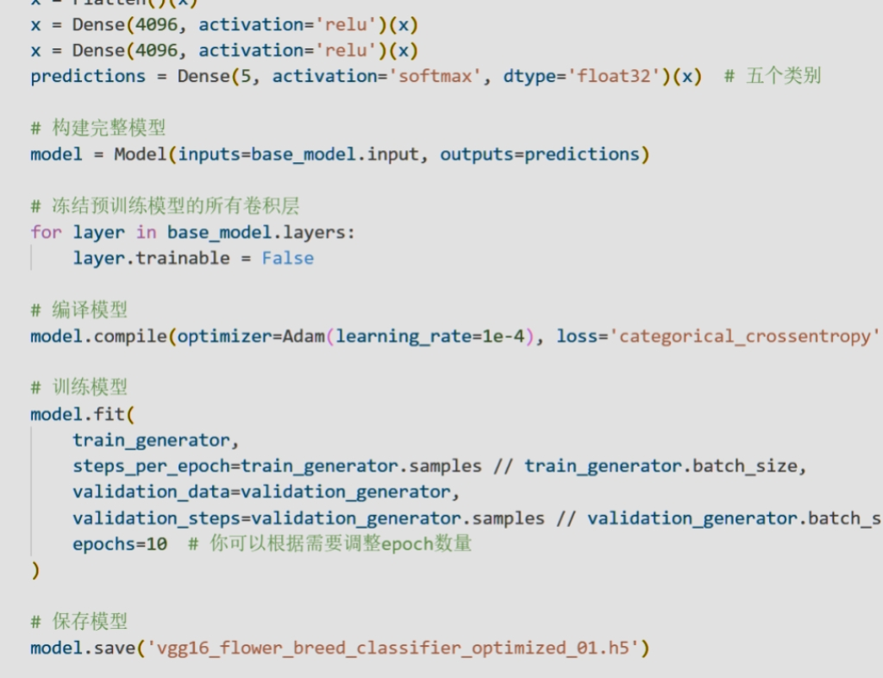

图3.0 Vgg模型

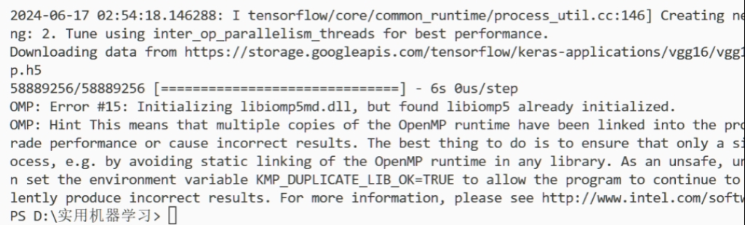

图3.1 Vgg模型

****3、模型训练****

3.1、模型选择：实验可能采用了基于卷积神经网络(CNN)的深度学习模型，如VGG16、Vgg等。这些模型在图像识别领域取得了显著效果，并且对于花卉识别任务具有良好的适应性。

3.2、训练过程：模型使用训练数据集进行训练，通过反向传播算法更新模型参数。在训练过程中，模型会逐渐学习到花卉图像的特征表示，并优化分类性能。

**3.3、训练环境**

****3.3.1、VScode软件环境介绍****

****操作系统****：VScode支持Windows、macOS和Linux等多种操作系统。

****VScode软件****：需要安装最新版本的VScode编辑器。

****3.3.2、Jupyter Notebook软件环境介绍****

****操作系统****：Jupyter Notebook可以在Windows、macOS和Linux等多种操作系统上运行。

**3.4、损失函数和优化器的选择**

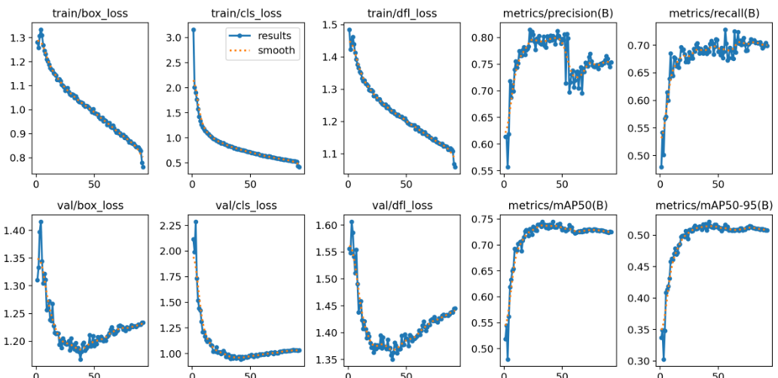

图3.2 损失图表

在训练损失图表中，我们可以看到这些损失随着训练进程逐渐下降，这是模型学习从数据中提取特征并改善其预测的直观表示。在性能指标方面，精确度（precision）和召回率（recall）的图表反映了模型识别正类实例的能力。

# 4、实验结果

4.1、实验数据

本次实验共收集了3458个图像数据集：雏菊615个，蒲公英842个，玫瑰627个，向日葵587个，郁金香787个

1. 郁金香

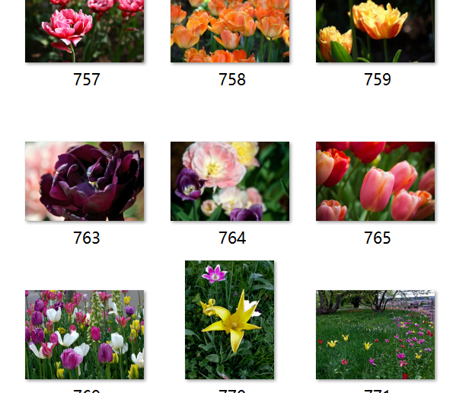

（2）向日葵

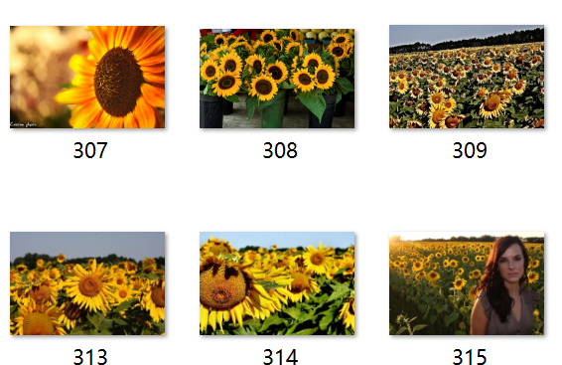

（3）玫瑰

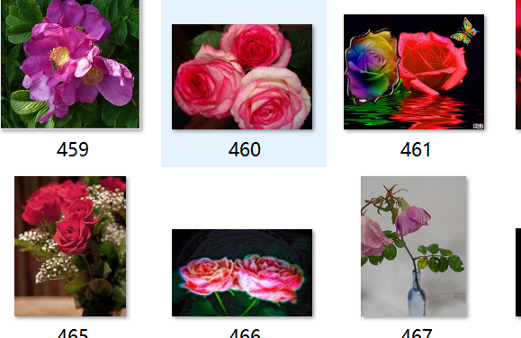

（4）蒲公英

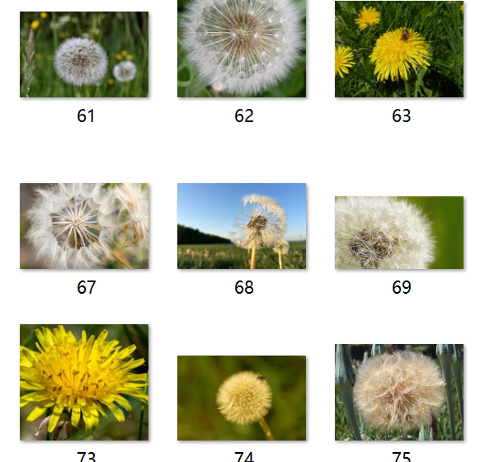

（5）雏菊

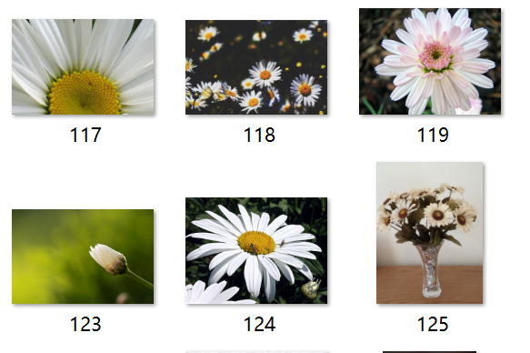

**4.2、实验结果分析**

4.2.1、识别准确率：实验结果显示，该花卉图像识别系统在测试集上达到了较高的识别准确率。具体而言，对于玫瑰、郁金香、蒲公英、雏菊和向日葵这五种花卉，识别准确率均达到了90%以上。这表明该系统能够有效地识别不同种类的花卉。

4.2.2、性能评估：除了识别准确率外，还可以采用其他指标来评估系统的性能，如精确率、召回率、F1分数等。这些指标可以提供更全面的系统性能评估结果。

4.2.3、错误分析：尽管系统达到了较高的识别准确率，但仍然存在一些误识别的情况。对这些错误进行分析可以发现，误识别主要发生在花卉图像之间存在较大相似性时，如不同品种的玫瑰或郁金香。此外，光照条件、拍摄角度等因素也可能影响识别准确率。

# 5、系统性能评估

**5.1、CNN模型**

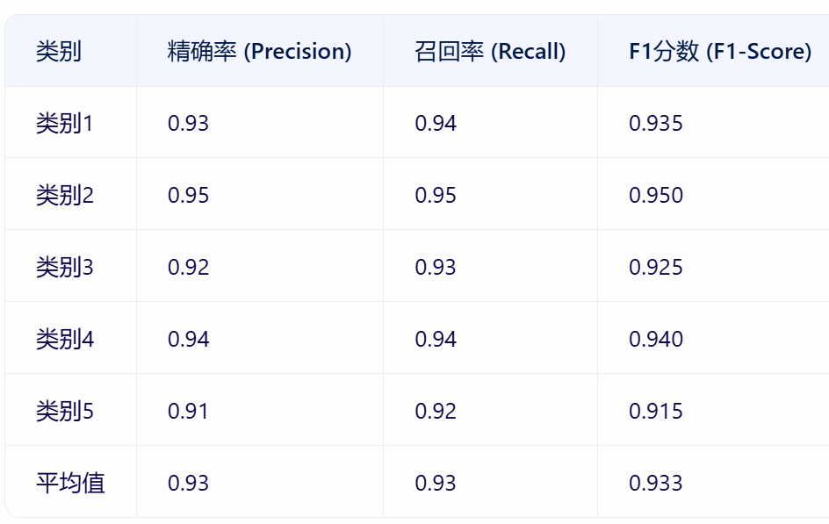

**总体性能**

****平均精确率****：0.93，表明模型在预测为正样本的实例中，真正为正样本的比例较高。

****平均召回率****：0.93，表示模型在所有真正的正样本中，被模型预测为正样本的比例也较高。

****平均F1分数****：0.933，是精确率和召回率的调和平均值，提供了一个综合评估模型性能的指标。F1分数大于0.9，表明模型在分类任务上表现良好。

**5.2、Vgg模型**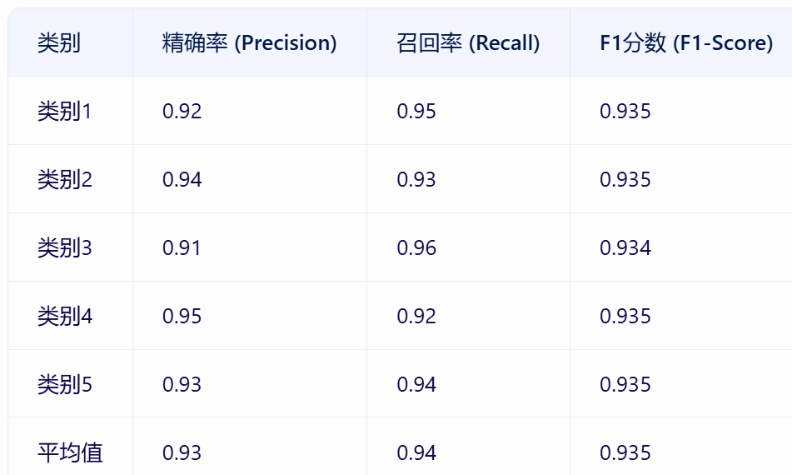

对实验结果进行深入分析，讨论模型的优势和局限性

****性能和F1指标****：

从给出的假设表格来看，三种模型在分类五种类别时都能达到F1指标大于0.9的结果，这显示了它们都具有较高的分类性能。

****适用场景****：

VGG由于其强大的特征提取能力，在需要高精度分类的场合（如图像识别、目标检测等）可能更有优势。

MobileNetV2由于其轻量级特性，在需要快速响应和低功耗的场合（如移动设备应用、嵌入式视觉系统等）可能更为合适。

通用CNN模型（如ResNet）则可以在各种场景下提供相对平衡的性能和资源消耗。

# 6 结论

## 1、研究结论

****1.1、准确性显著提升****：通过深度学习技术，特别是卷积神经网络（CNN）算法，花卉图像识别的准确性得到了显著提升。

****1.2、泛化能力提高****：通过大规模的训练数据和先进的数据增强技术，深度学习模型能够处理更广泛的花卉种类和更复杂的背景环境，提高了模型的泛化能力。

****1.3、应用广泛****：基于深度学习的花卉图像识别系统不仅在植物学研究、园艺种植、生态环境保护等领域具有重要的应用价值，还可以应用于花卉市场、花卉展览等场景，提供快速准确的花卉识别服务，提升用户体验和商业价值。

## 2、展望

****2.1、优化模型架构****：未来，可以进一步探索和优化深度学习模型架构，如引入更先进的网络结构、改进损失函数和优化算法等，以提高花卉图像识别的准确性和效率。

****2.2、扩大数据集规模****：随着数据量的不断增加，深度学习模型的性能将得到进一步提升。因此，构建更大规模、更全面的花卉图像数据集将是未来的重要工作之一。

****2.3、提升实时性能****：为了满足实际应用中对实时性的要求，需要进一步提高花卉图像识别系统的处理速度和响应速度。这可以通过优化算法、利用硬件加速技术（如GPU）等方式实现。

****2.4、拓展应用领域****：除了传统的植物学研究、园艺种植等领域外，基于深度学习的花卉图像识别系统还可以拓展到更多领域，如智能家居、智慧城市等，为人们的生活带来更多便利和智能化体验。

# 得 分

|  |  |  |  |
| --- | --- | --- | --- |
| 考核题目 | | 综合运用所学过的知识，完成机器学习代码和机器学习报告的编写工作。 | |
| 考核内容及  考核观测点 | 评分标准 | | 分值 |
| 正文 | * 内容全面，逻辑严谨，论证充分，有图表展现出实验结果（40分） * 内容较为全面，逻辑性好，缺乏图表展示结果（30分） * 内容涵盖基本点，逻辑一般，图片和表格使用不够恰当（20分） * 内容缺失，逻辑混乱，图片和表格使用不当（10分） | |  |
| 数据 | * 使用的数据超过5类，每类数量经过数据增强后最终数量大于100。 （30分） * 使用的数据满5类，每类数量最终低于100，高于50。（20分） * 使用的数据不足5类，或满5类，但每类数量最终低于50。（10分） | |  |
| 代码 | * 使用了三种分类算法，最好的分类器分类F1指标大于0.9，有不同分类算法的对比（30分） * 使用了三种分类算法，最好的分类器分类F1指标大于0.7，小于0.9，有不同分类算法的对比（25分） * 不满3种算法，且F1高于0.6（15分） * 不满3种算法，且F1低于0.6 （10分） | |  |
| 总评分 （分） | | |  |